Лицей Академии Яндекса

Проект WEBсайт по теме:

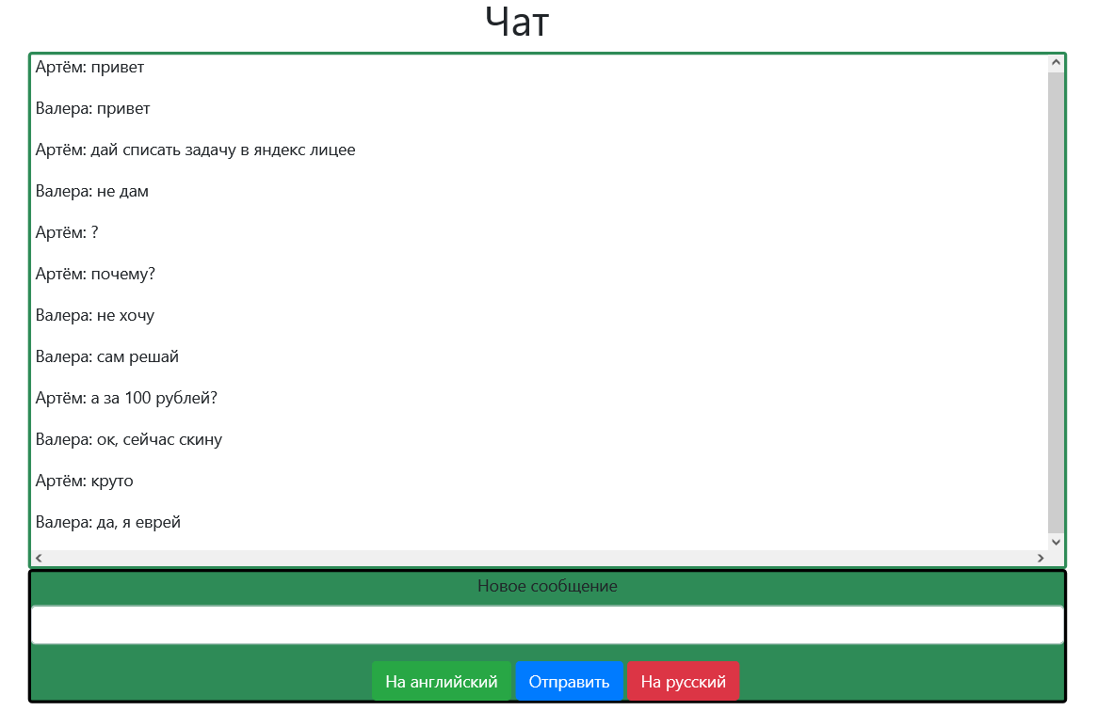"На связи" (соц сеть)

Выполнили: Сахаров Илья Вячеславович,

Ларионов Валерий Дмитриевич,

Мотовилов Григорий Николаевич,

Руководитель проекта: Адрианова Алла Михайловна

Ярославль, 2024

**Идея**

Создать соц сеть, в которой можно делиться новостями с другими пользователями, а также добавлять друг друга в друзья. В ней будет много мелких удобных деталей, из-за которых пользователю понравится пользоваться нашим проектом.

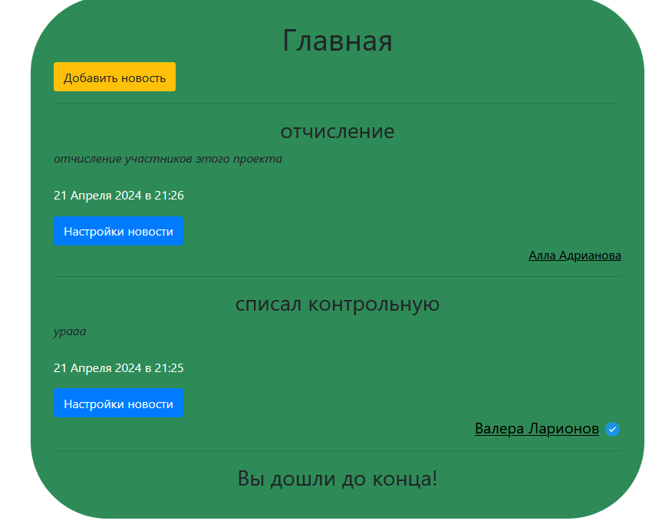

**Реализация**

Для каждой страницы написан **свой html файл**. В html файлах используется **Jinja2**. Помимо этого присутствуют шаблоны, которые наследуются от base.html. Оформление объектов html файлов записано в отдельном файле **style.css**. В нашем приложении присутствуют **формы** (flask-wtf) и **модели SQLalchemy.** Если пользователь перепутал раскладку на клавиатуре – не беда. В нашем чате есть специальная кнопка для смены текста на другую раскладку. Чтобы пользователю было нескучно, на его странице будет генерироваться рандомная шутка при регистрации, которую при подтверждении аккаунта он сможет менять на другую случайную.

**UML страниц нашего приложения**

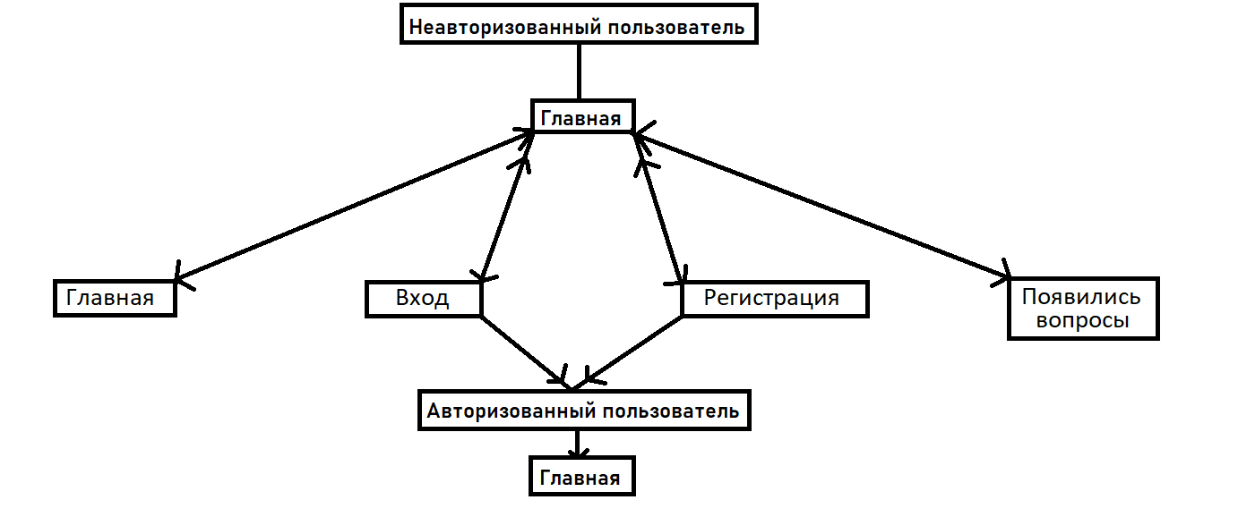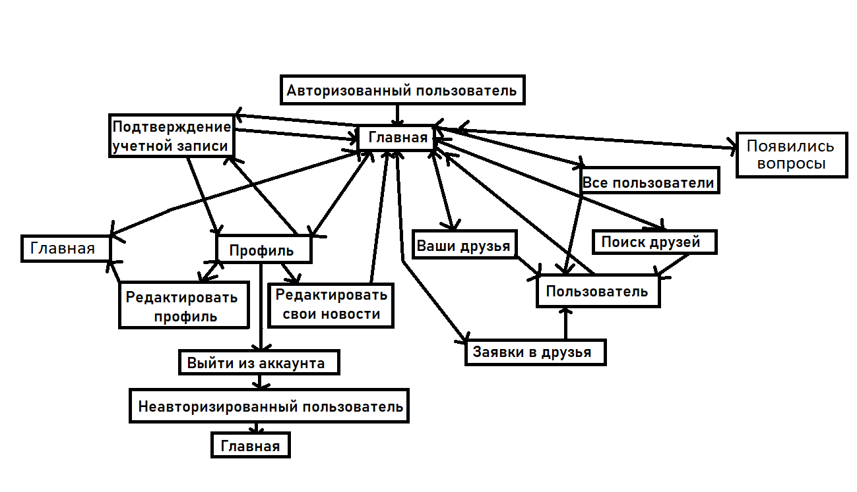

**Технологии и библиотеки**

В проекте использовались такие библиотеки, как flask, sqlalchemy ast, time, datetime, git, pytz, smtplib и многие другие.